ASSUNTO :. INDICO À SECRETARIA RESPONSÁVEL MANUTENÇÃO NA PINTURA DE SOLO NAS RUAS MARCIO FREZZATO E PERU, NAS PROXIMIDADES DA EMEB MARIA PAULA DAS DORES SOUZA DE JESUS, NO SEAC.

DESPACHO

SALA DAS SESSÕES ____/____/_____

PRESIDENTE DA MESA

INDICAÇÃO Nº , DE 2015

SENHOR PRESIDENTE,
SENHORES VEREADORES,

INDICO ao Exmo. Senhor Prefeito Municipal para que junto à Secretaria competente realize manutenção na pintura de solo localizada nas Ruas Marcio Frezzato e Peru, nas proximidades da EMEB Maria Paula das Dores Souza de Jesus, no SEAC

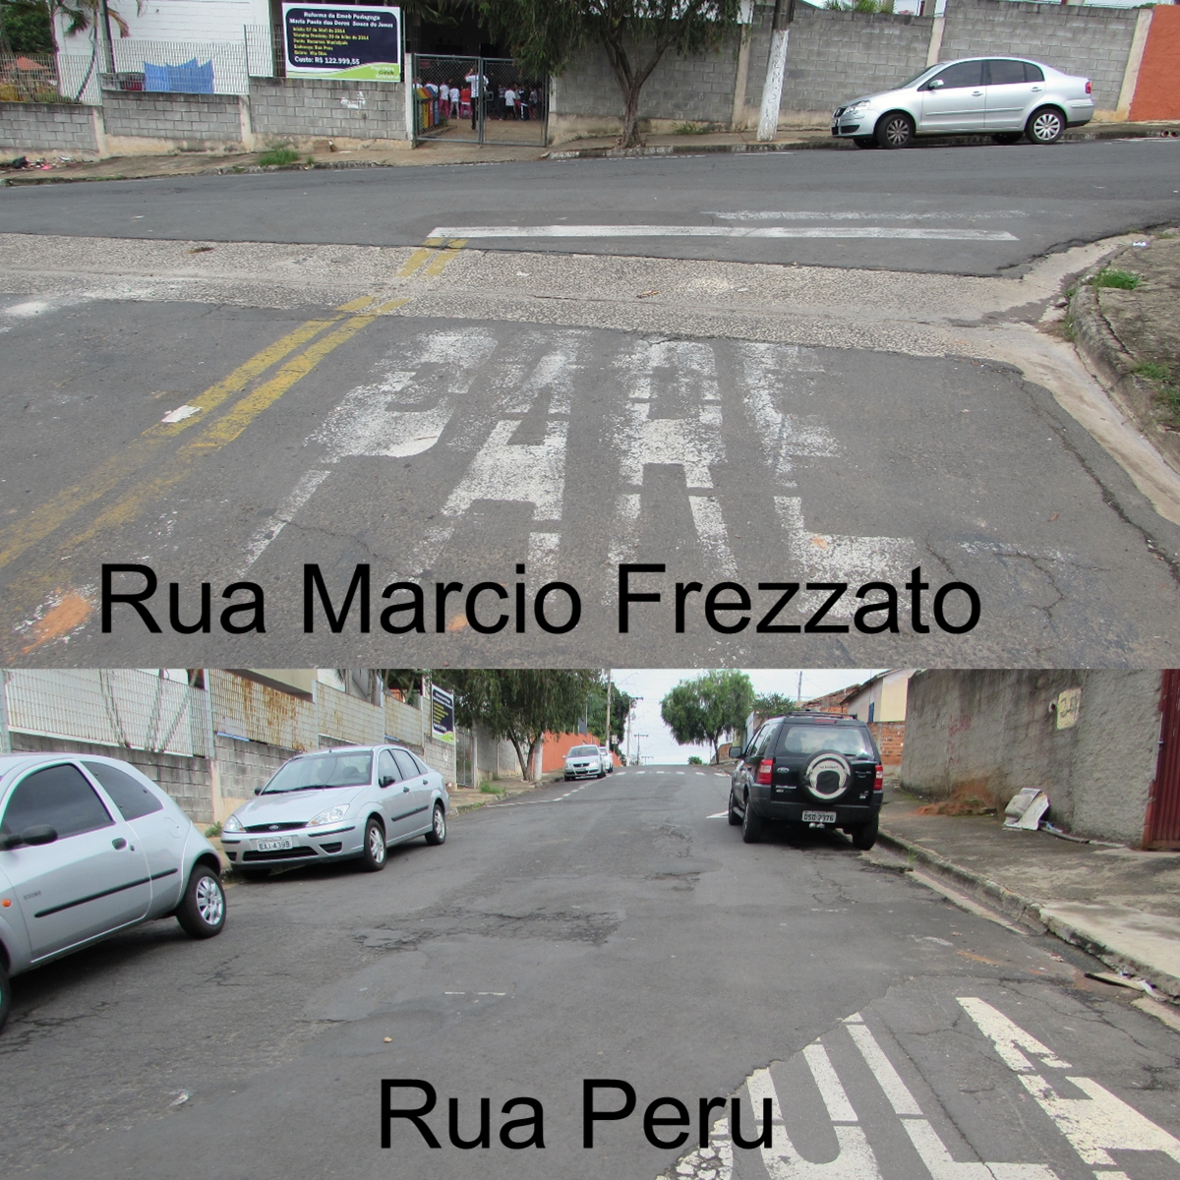

SALA DAS SESSÕES “VEREADOR SANTO RÓTOLLI”, aos 08 de abril de 2015

VEREADOR LUIS ROBERTO TAVARES

